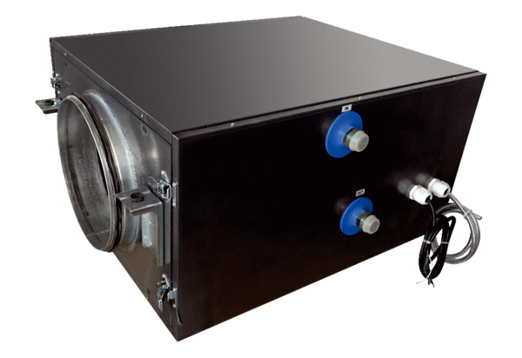Heiz- / Kühlregister NHKR-1300/1600 ZXR-DXVerpackungseinheit: 1 StückSortiment: 19
Artikelnummer: 0043.1106Hersteller: AEREX

